西山卫生信息
第167期

昆明市西山区卫生健康局办公室 2020年10月22日

领导干部上讲堂
---学习习近平新时代中国特色社会主义思想解读

为深入学习贯彻习近平新时代中国特色社会主义思想，提高基层党员干部综合素质，增强党员教育培训实效，2020年10月20日下午14:00时福海社区卫生服务中心纪检委员孟慧敏同志给全体党员干部解读了习近平新时代中国特色社会主义思想。
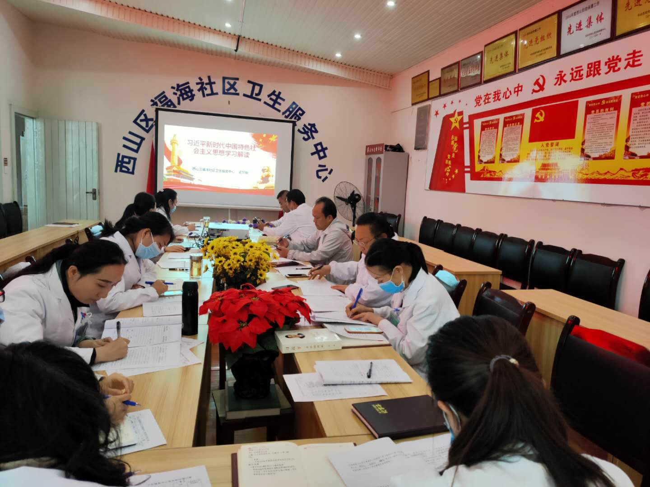
孟慧敏同志紧扣党的十九大报告和党章有关论述和规定，就习近平新时代中国特色社会主义思想的概括提炼、丰富内涵、形成背景、主要特色、历史贡献、理论定位、学习贯彻等问题进行了比较系统的解读。
（一）习近平新时代中国特色社会主义思想是党的十九大的“纲”和“魂”，是决胜全面建成小康社会、夺取新时代中国特色社会主义伟大胜利、实现中华民族伟大复兴的行动指南。
（二）习近平新时代中国特色社会主义思想是改造客观世界和主观世界的理论武器。（三）习近平新时代中国特色社会主义思想具有马克思主义与时俱进的理论品质。知者行之始，行者知之成。习近平新时代中国特色社会主义思想既讲是什么、为什么，又讲怎么看、怎么办，既部署“过河的任务”，又指导如何解决“桥”或“船”的问题，为改造客观世界和主观世界提供了锐利思想武器。
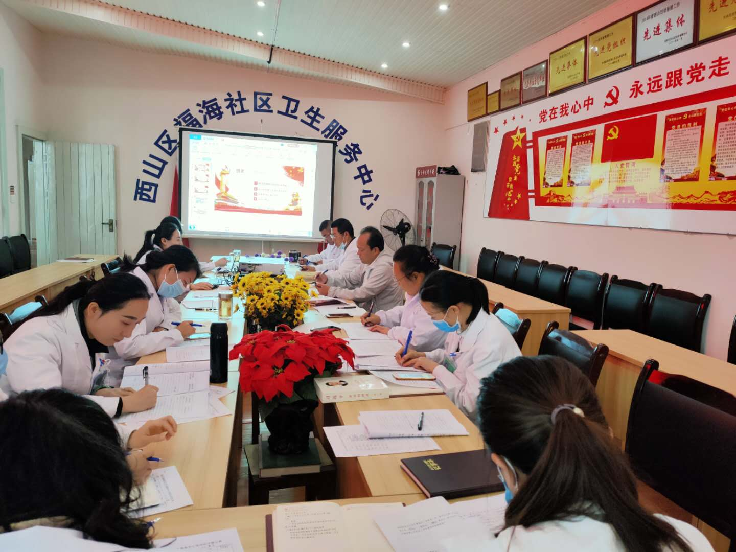
通过这次党课学习，中心全体党员在思想上受到了一次政治洗礼，用心学习、用心领悟，把自己摆进去，密切联系思想和工作实际，在学思践悟中融会贯通，在考验和磨砺中提高觉悟，做到内化于心、外化于行，更加坚定了自己的初心，强化了基层党组织的战斗堡垒作用，提振了全体党员干事创业的信心和决心。

编（校）稿：肖戈惠 审稿人：杨菊红

